**Standardillustrierende Aufgaben – WAT**

Standardillustrierende Aufgaben veranschaulichen beispielhaft Standards für Lehrkräfte, Lernende und Eltern.

|  |  |  |  |
| --- | --- | --- | --- |
| **Fach** | Wirtschaft-Arbeit-Technik | | |
| **Name der Aufgabe** | WAT_Arbeitsablaufplan Nistkasten_F | | |
| **Kompetenzbereich** | 2.2 Methoden einsetzen | | |
| **Kompetenz** | Planen und Produzieren | | |
| **Niveaustufe(n)** | F | | |
| **Standard** | Die Schülerinnen und Schüler können  arbeitsteilige Prozesse zur Fertigung von Produkten teilweise selbständig planen und durchführen | | |
| **ggf. Themenfeld** | Entwicklung, Planung, Fertigung und Bewertung mehrteiliger Produkte (P8) 7/8; alle Themenfelder Wahlpflichtbereich, in denen gefertigt wird | | |
| **ggf. Bezug Basiscurriculum (BC) oder übergreifenden Themen (ÜT)** |  | | |
| **ggf. Standard BC** |  | | |
| **Aufgabenformat** | | | |
| **offen** | | **halboffen** | **geschlossen X** |
| **Erprobung im Unterricht:** | | | |
| **Datum** | | **Jahrgangsstufe:** | **Schulart:** |
| **Verschlagwortung** | Fertigen, Arbeitsablaufplanung | | |

**Aufgabe und Material:**

Der Lebensraum für Vögel wird immer kleiner, vor allem in der Stadt sind sie oft vor große Herausforderungen gestellt, wenn es darum geht sich einen Nistplatz zu suchen. Hierüber haben sich Alexander und sein Freund Emir Gedanken gemacht; gemeinsam möchten sie im Garten von Alexanders Eltern eine selbstgebaute Nisthilfe anbringen.

Im Internet haben sie sich Modelle und Ideen für Nistkästen angesehen und sich für die folgende Variante (Bauart) entschieden.

Am Nachmittag haben Alexander und Emir das benötigte Holz aus dem Baumarkt besorgt und es liegt arbeitsbereit in der Werkstatt.

Für die bessere Arbeitsteilung und um eine Übersicht zu behalten, haben die Freunde einen Arbeitsablaufplan aufgestellt. Leider ist ihnen in ihrer wohlverdienten Eis-Pause die fertig zusammengesetzte Tabelle etwas durcheinander gebracht worden. Hilf den beiden ihren Plan von den Arbeitsschritten, den Arbeitsmitteln und den hilfreichen Bemerkungen (Alexanders Vater hat ihnen Hinweise gegeben) wieder zusammenzusetzen.

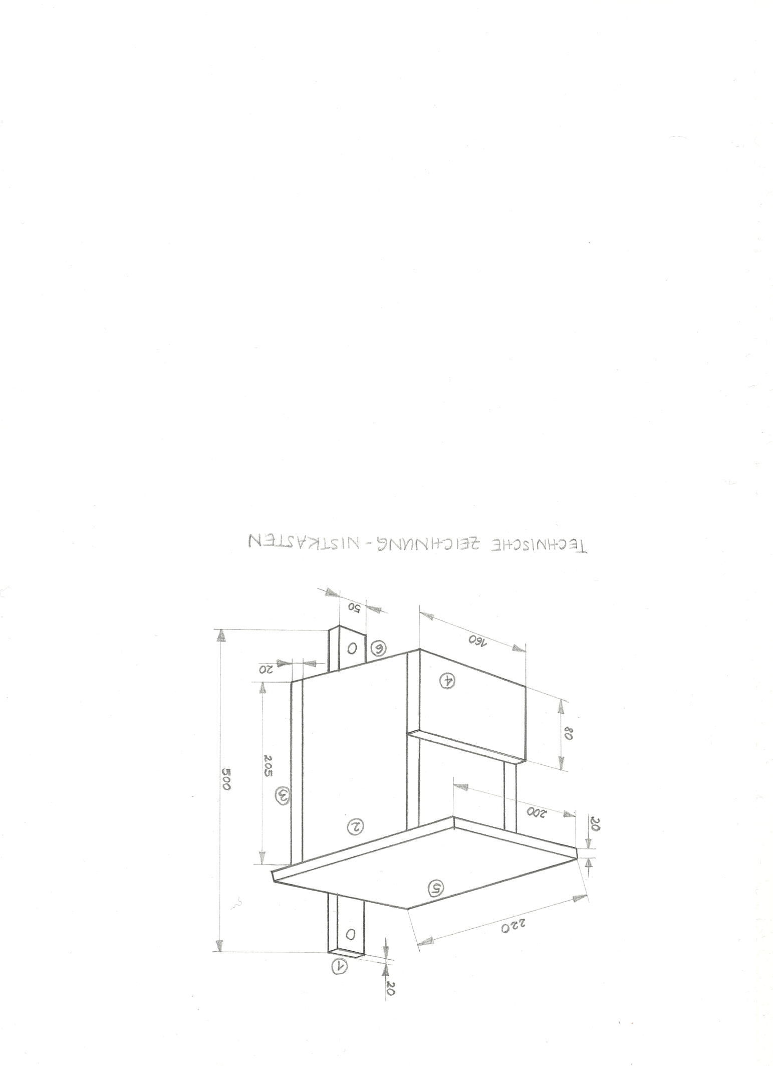

 LISUM 2017; Victoria Melzer, Jörg-Ulrich Rauhut

**Arbeitsablaufplan mit Lücken**



 LISUM 2017; Victoria Melzer, Jörg-Ulrich Rauhut

**Felder zur Vervollständigung des Arbeitsablaufplans**



 LISUM 2017; Victoria Melzer, Jörg-Ulrich Rauhut

**Erwartungshorizont:**



 LISUM 2017; Victoria Melzer, Jörg-Ulrich Rauhut